江苏省南菁高级中学2020～2021学年度高二年级12月阶段性考试
化学学科（普通班）
1．本试卷分选择题和非选择题两部分，共100分。考试时间75分钟。
2．答案全部填写在答题卡上。
3．可能用到的相对原子质量：H-1 C-12 N-14 O-16 K-39 Fe-56 V-51 Mn-55
第Ⅰ卷（选择题 共50分）
单项选择题（本题包括10小题，每小题3分，共30分。每小题只有一个选项符合题意）
1．化学在生产和日常生活中有着重要的应用。下列说法不正确的是
A．Al(OH)₃可用于中和过多胃酸 B．Na₂CO₃可用于去除餐具的油污
C．BaCO₃可用于胃肠X射线造影检查
D．明矾水解形成的Al(OH)₃胶体能吸附水中悬浮物，可用于水的净化
- 下列有关化学用语表示正确的是
A．N的轨道表示式：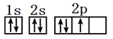 B．Cr的外围电子排布式：3d⁵4s¹
C．NaHCO₃的电离：NaHCO₃$⇌$Na⁺+HCO₃—
D．NH₄Cl的水解：NH₄⁺+H₂O$⇌$NH₄OH+H⁺
3．下列说法正确的是
A．AlCl₃溶液和Al₂(SO₄)₃溶液蒸干都得不到原溶质
B．pH为3的盐酸中的c(H⁺)是pH为1的盐酸的100倍
C．Na₂CO₃溶液与NaHCO₃溶液中所含微粒的种类一定相同
D．pH相同的氨水与氢氧化钠溶液，分别与同浓度同体积的盐酸完全中和时，消耗氨水
与氢氧化钠溶液的体积一定相同
- 室温下，下列事实不能说明NH₃·H₂O为弱电解质的是
A．0.1 mol·L^{－1}NH₃·H₂O溶液的pH小于13
B．0.1 mol·L^{－1}NH₄Cl溶液的pH小于7
C．向0.1 mol·L^{－1}NH₃·H₂O溶液中加入MgCl₂溶液产生白色沉淀
D．相同条件下，pH相同的NaOH溶液和氨水，加水稀释相同倍数后，氨水的碱性较强
5．室温下，下列各组离子在指定溶液中能大量共存的是
A．在强碱溶液中：Na＋、K＋、Cl⁻、ClO－
B．c(NaAlO₂)＝0.1 mol·L^{－1}的溶液：K＋、OH－、HCO₃－、SO
- ＝0.1 mol·L^{－1}的溶液：Fe^{2＋}、NO、MnO、Cl－
D．pH＝7的溶液：Na＋、Fe^{3＋}、Cl－、NO
6．常温下，浓度均为0.1 mol·L^{－1}的三种溶液：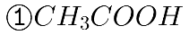溶液、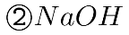溶液、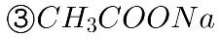溶液。下列说法错误的是
A. 溶液的pH：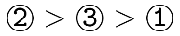 B. 水电离出的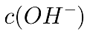：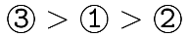
C. 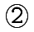和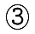等体积混合后的溶液：
D. 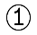和等体积混合后的溶液
7．三种难溶金属硫化物的溶度积常数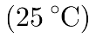：
化学式 | FeS | CuS | MnS
溶度积 | 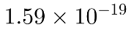 | 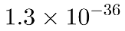 | 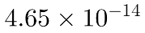
下列有关说法中正确的是
A．25℃时，CuS的溶解度大于MnS的溶解度
B．25℃时，饱和CuS溶液中，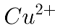的浓度为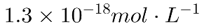
C．因为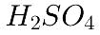是强酸，所以反应不能发生
D．除去某溶液中的，可以选用FeS作沉淀剂
8．已知H₂CO₃的电离常数：K₁＝4.4×10^{－7}，K₂＝4.7×10^{－11}，HClO的电离常数：2.95×10^{－8}。
反应：Cl₂＋H₂O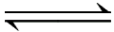HCl＋HClO达到平衡后，要使HClO浓度增大可加入
A．NaOH B．NaHCO₃ C．Na₂CO₃ D．H₂O
9．短周期主族元素X、Y、Z、W的原子序数依次增大，已知X的最外层电子数是电子层数的3倍，X、W同主族，Y的原子半径在短周期主族元素中最大，Z的最高化合价和最低化合价的代数和为零。下列说法正确的是
A．由X、Z组成的化合物是离子化合物
B．X、Y的简单离子半径：r(X^{2－})> r(Y＋)
C．W的简单气态氢化物的热稳定性比X的强
D．Z的最高价氧化物对应水化物的酸性比W的强
10．下列图示与对应的叙述相符合的是
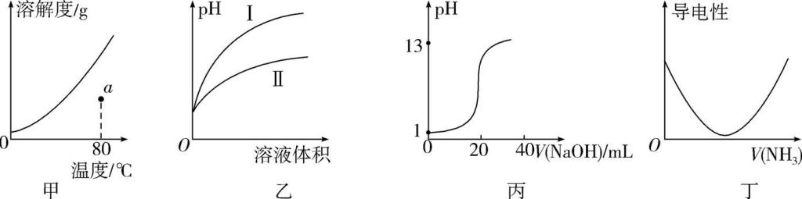
A. 图甲表示KNO₃的溶解度曲线，a点所示溶液是80℃时KNO₃的不饱和溶液
B. 图乙表示用水稀释pH相同的盐酸和醋酸，Ⅰ表示醋酸，Ⅱ表示盐酸
C. 图丙表示0.1000mol·L⁻¹NaOH溶液滴定20.00mL 0.1000mol·L⁻¹CH₃COOH溶液所得到的滴定曲线
D. 图丁表示将NH₃通入醋酸溶液的过程中，溶液导电性的变化

不定项选择题（本题包括5小题，每题4分，共20分。每小题有一个或两个选项符合题意。若正确答案只包括一个选项，多选时，该题为0分；若正确答案包括两个选项，只选一个且正确的得2分，选两个且都正确的得满分，但只要选错一个该小题就为0分）
11．在盐类发生水解的过程中，下列说法中正确的是
A. 盐的水解不属于离子反应 B. 溶液的pH一定发生改变
C. 水的电离程度增大 D. 一定无明显现象的发生
12．根据下列实验操作(室温下进行)和现象所得到的结论正确的是
选项 | 实验操作和现象 | 结论
A | 用玻璃棒蘸取氢氧化钠溶液点在广泛pH试纸上 | 测得pH值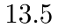
B | 向NaCl与NaI的混合溶液中滴加少量AgNO₃溶液，先出现黄色沉淀 | K_{sp}(AgCl)>K_{sp}(AgI)
C | 向2 mL 1 mol·L^{－1} NaOH溶液中先加入3滴1 mol·L^{－1} MgCl₂溶液，产生白色沉淀，再加入3滴1 mol·L^{－1} FeCl₃，产生红褐色沉淀 | Mg(OH)₂转化为Fe(OH)₃
D | 用pH试纸测得：0.1 mol·L^{－1} 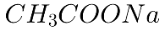溶液的pH约为9，0.1 mol·L^{－1} 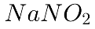溶液的pH约为8 | 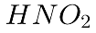电离出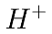的能力比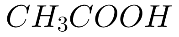的强
13．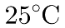时，亚碲酸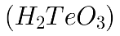 的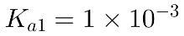，K_{a2}=1×10⁻⁸ ，0.1 mol·L^{－1}的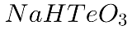溶液中，下列粒子的物质的量浓度关系不正确的是
A. 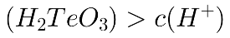
B.
C. 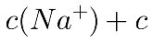
D.
14．下列有关说法正确的是
A. 在氨水中加入少量的水或氯化铵固体后，都能使溶液中的c(NH) 减小
B. 相同体积、pH均为3的HA和HB两种酸分别与足量的锌充分反应，HA放出的氢气多，说明HB的酸性比HA的酸性强
C. 向氨水中不断通入CO₂，$\frac{c\text{(}OH^{\text{-}}\text{)}}{c\text{(}NH_{3}\text{·}H_{2}O\text{)}}$不断增大
D. 在等浓度的NaCl和Na₂CrO₄稀溶液中滴加AgNO₃溶液，先析出AgCl沉淀，则K_{sp}(AgCl)＜K_{sp}(Ag₂CrO₄)
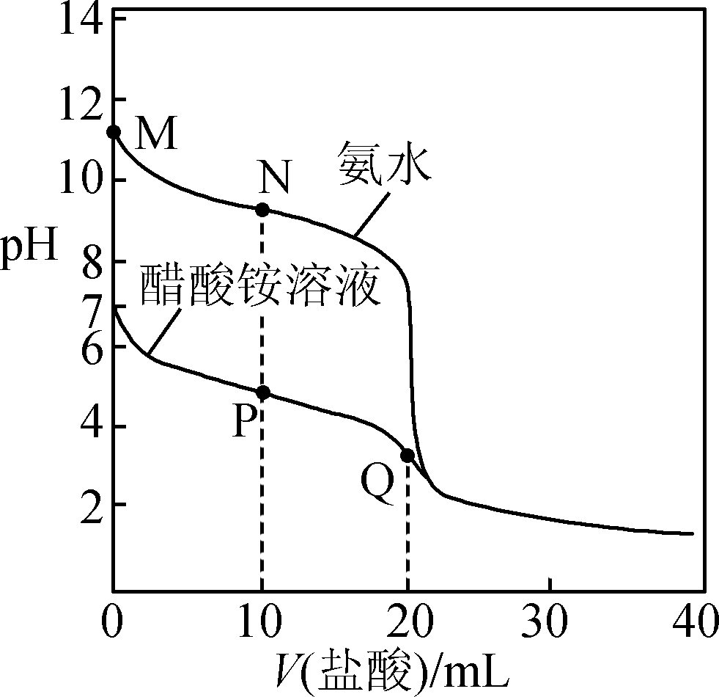
15．25 ℃时，分别向20.00 mL 0.100 0 mol·L^{－1}的氨水、醋酸铵
溶液中滴加0.100 0 mol·L^{－1}的盐酸，溶液pH与加入盐酸体积
的变化关系如图所示。下列说法正确的是
A. M点溶液中：c(OH－)>c(NH)>c(NH₃·H₂O)>c(H＋)
B. N点溶液中：c(NH)>c(Cl－)>c(NH₃·H₂O)>c(OH－)
C. P点溶液中：c(NH)<2c(CH₃COO－)＋c(NH₃·H₂O)
D. Q点溶液中：2c(Cl－)＝c(CH₃COOH)＋c(NH)

第Ⅱ卷（非选择题 共50分）
16．(10分)硫酸铅（PbSO₄）广泛应用于制造铅蓄电池、白色颜料等。由方铅矿（主要成分为PbS，含FeS₂等杂质）和软锰矿（主要成分为MnO₂）制备PbSO₄的工艺流程如下：
酸性废液
（含Mn²⁺、SO、Cl－等）
盐酸 NaCl
NaOH
冰水
稀硫酸
方铅矿软锰矿
浸取
调pH
沉降
转化
滤液a
硫酸铅
粉末
Fe(OH)₃、矿渣1
硫酸铅晶体
烘干

已知：①PbCl₂难溶于冷水，易溶于热水
②PbCl₂(s)＋2Cl－(aq)PbCl(aq) ΔH>0
③K_{sp}(PbSO₄)=1.08×10⁻⁸，K_{sp}(PbCl₂)=1.6×10⁻⁵
（1）“浸取”过程中盐酸与MnO₂、PbS 发生反应生成PbCl₂和S的化学方程式为 。
（2）“调pH”的目的是 。
（3）“沉降”时加入冰水的作用是 。
（4）流程中可循环使用的物质是 。
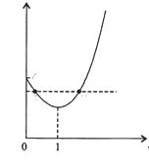
（5）20℃时，PbCl₂(s)在不同浓度盐酸中的最大溶解量（g·L⁻¹）如图所示。下列叙述正确的是 （填序号）。
PbCl₂溶解量/g·L⁻¹
c(HCl)/mol·L⁻¹

x y
a．盐酸浓度越小，K_{sp}(PbCl₂)越小
b．x、y两点对应的溶液中c(Pb²⁺) 不相等
c．当盐酸浓度为1mol·L⁻¹时，溶液中c(Pb²⁺)
一定最小

17．(16分)磷酸铁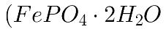，难溶于水的米白色固体可用于生产药物、食品添加剂和锂离子电池的正极材料。实验室可通过下列实验制备磷酸铁。
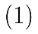称取一定量已除去油污的废铁屑，加入稍过量的稀硫酸，加热、搅拌，反应一段时间后过滤。反应加热的目的是 ，除了为使Fe完全反应外，硫酸过量的目的还有 。
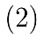向滤液中加入一定量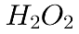氧化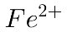。为确定加入的量，需先用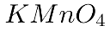标准溶液滴定滤液中的，离子方程式如下：
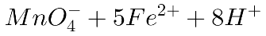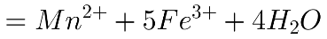
在向 填“酸式”或“碱式”滴定管中注入标准溶液前，滴定管需要检漏、水洗和 。
滴定终点的判断依据是 。
写出H₂O₂氧化的离子方程式： 。
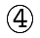下列操作会导致测定结果偏高的是 填序号。
A.锥形瓶洗净后残留少量蒸馏水
B.滴定前滴定管内有气泡，滴定后气泡消失
C. 滴定过程中锥形瓶中溶液变色后立即停止滴定
D.标准液读数时，滴定前俯视，滴定后仰视
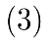将一定量的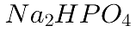溶液溶液显碱性加入到含有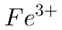的溶液中，搅拌、过滤、洗涤、干燥得到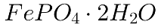。若反应得到的固体呈棕黄色，则磷酸铁中混有的杂质可能为 。
18．(12分)盐在化学工业中有重要的应用，请回答下列问题。
(1)用离子方程式表示明矾可作净水剂的原因： 。
(2)常温下，在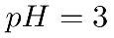的硫酸与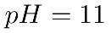的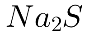溶液中，水电离出来的之比为___。
(3)物质的量浓度相等的下列溶液，溶液中的pH由大到小的顺序是________________用序号表示
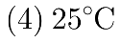，两种酸的电离平衡常数如下表：
 | 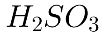 | 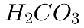 | H₂S
 | 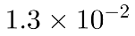 | 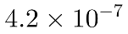 | 1.9×10⁻⁸
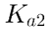 | 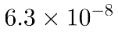 | 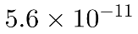 | 1.0×10⁻¹²

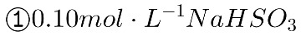溶液中离子浓度由大到小的顺序为____；
向Na₂S溶液中通入足量二氧化硫时反应的离子方程式____。
向NaHS溶液中通入少量CO₂时反应的离子方程式 。
19．（12分）工业上以钒炉渣（主要含V₂O₃，还有少量SiO₂、P₂O₅等杂质）为原料可以制备氧钒碱式碳酸铵晶体[(NH₄)_{a}(VO)_{b}(CO₃)_{c}(OH)_{d}·nH₂O]，其中V为+4价。其生产工艺流程如下：
6 mol·L⁻¹盐酸
N₂H₄·2HCl
Na₂CO₃
MgSO₄
NH₄Cl
钒炉渣
焙烧
水浸
除硅、磷
沉钒
煅烧
滤渣
空气
还原
转化
NH₄HCO₃
产品
6 mol·L⁻¹盐酸
N₂H₄·2HCl
Na₂CO₃
MgSO₄
NH₄Cl
钒炉渣
焙烧
水浸
除硅、磷
沉钒
煅烧
滤渣
空气
还原
转化
NH₄HCO₃
产品

- “沉钒”得到偏钒酸铵（NH₄VO₃），若滤液中c(VO)=0.1mol·L⁻¹，为使钒元素的沉降率达到98％，至少应调节c(NH)为 mol·L⁻¹。
已知：K_{sp}(NH₄VO₃)=1.6×10⁻³。
（2）“还原”V₂O₅过程中，生成VOCl₂和一种无色无污染的气体，该反应的化学方程式为 。用浓盐酸与V₂O₅反应也可以制得VOCl₂，该方法的缺点是 。
（3）为测定氧钒碱式碳酸铵样品的组成，进行下列实验：
①准确称量1.0650 g产品于锥形瓶中，用20mL蒸馏水与30mL稀硫酸溶解后，加水稀释至100.00 mL得到溶液A。将溶解过程产生的气体全部通入足量澄清石灰水，生成白色沉淀0.4000g。
②准确量取20.00 mL溶液A，加足量的NaOH溶液并充分加热，生成NH₃ 22.4 mL（标准状况）。
③准确量取20.00mL溶液A，加入0.1000mol·L⁻¹ KMnO₄溶液将VO²⁺恰好氧化成VO，然后用0.1000 mol·L⁻¹ (NH₄)₂Fe(SO₄)₂标准溶液滴定至终点，消耗标准溶液的体积为12.00 mL。
已知滴定反应为：VO+Fe²⁺+2H⁺ = VO²⁺+Fe³⁺+H₂O。
通过计算确定该氧钒碱式碳酸铵晶体样品的化学式（写出计算过程）。

江苏省南菁高级中学2020～2021学年度高二年级12月阶段性考试
化学学科（普通班）参考答案
单项选择：（每小题3分，共30分）
1 | 2 | 3 | 4 | 5 | 6 | 7 | 8 | 9 | 10
C | B | C | C | A | D | D | B | B | A
不定项选择（每小题4分，共20分；只选一个且正确的得2分，选两个且都正确的得满分，但只要选错一个该小题就为0分）
11 | 12 | 13 | 14 | 15
C | D | AC | B | BC
16．（每空2分，共10分）
（1）MnO₂＋PbS＋4HCl=PbCl₂＋MnCl₂＋S＋2H₂O
（2）使Fe³⁺沉淀成Fe(OH)₃而除去
（3）降低PbCl₂的溶解度；（1分）使PbCl₂(s)＋2Cl－(aq) PbCl(aq)平衡逆向移动，有利于PbCl₂晶体而析出。（1分）
（4）盐酸（或HCl）
（5） b
17．（每空2分，共16分）
（1）加快反应速率；抑制水解
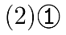酸式；润洗
滴入最后一滴高锰酸钾溶液时，锥形瓶中溶液颜色由黄色变成浅红色，并且半分钟内不变色
③2Fe²⁺+H₂O₂+2H⁺=2Fe³⁺+2H₂O
④BD
氢氧化铁
18．（每空2分，共12分）
(1)Al³⁺+3H₂OAl(OH)₃(胶体)+3H⁺
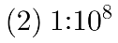
(3) ⑤④①③②
(4) ①
② 2S²⁻+5SO₂+2H₂O=3S↓+4HSO₃⁻ ③ CO₂+H₂O+HS⁻=H₂S+HCO₃⁻
19．（共12分）
（1）0.8 （2分）
（2）N₂H₄·2HCl ＋2V₂O₅＋6HCl = 4VOCl₂＋N₂↑＋6H₂O （2分） 有氯气生成，污染空气（2分）
（3）n(CO)=n(CaCO₃)= =4.000×10⁻³mol （1分）
n(NH)=n(NH₃)= × = 5.000×10⁻³mol （1分）
n(VO²⁺)=n(VO)=n(Fe²⁺)= 0. 1000 mol·L⁻¹×12.00 mL×10⁻³L·mL⁻¹ ×
=6.000×10⁻³mol （1分）
n(OH－)=n(NH)＋2n(VO²⁺)－2n(CO)
=5.000×10⁻³ mol＋2×6.000×10⁻³ mol－2×4.000×10⁻³ mol=9.000×10⁻³mol （1分）
m(CO)= 60 g·mol⁻¹×4. 000×10⁻³ mol=0. 2400 g
m(NH)= 18 g·mol⁻¹×5. 000×10⁻³ mol=0. 09000 g
m(VO²⁺)= 67 g·mol⁻¹×6. 000×10⁻³ mol=0. 4020 g
m(OH－)= 17 g·mol⁻¹×9. 000×10⁻³ mol=0. 1530 g
n(H₂O)==1. 000×10⁻² mol （1分）
a :b :c:d :n= n(NH):n(VO²⁺):n(CO):n(OH－):n(H₂O)= 5:6:4:9:10
氧钒碱式碳酸铵晶体样品的化学式为(NH₄)₅(VO)₆(CO₃)₄(OH)₉·10H₂O （1分）

